УДК 004.77

ПРИМЕНЕНИЕ ЕДИНОГО ПОДХОДА В ПРОЕКТИРОВАНИИ ИНТЕРОПЕРАБЕЛЬНЫХ СИСТЕМ ЕДИНЫХ ИНФОРМАЦИОННО-РАСЧЕТНЫХ ЦЕНТРОВ ДЛЯ E-GOV
Гаджикулиев Т.А.
Государственное бюджетное учреждение города Москвы «Единый информационно-расчетный центр города Москвы», 109044, Воронцовский переулок, д. 2, стр. 1, Аспирант института информационных систем и инженерно-компьютерных технологий АНО ВО «РосНОУ», г. Москва, e-mail: qutaraga@gmail.com
Отмечается, что организация интероперабельности в ЕИРЦ, как части e-gov выступает необходимым критерием развития программного обеспечения в государственном секторе. Статья посвящена проблеме интероперабельности применительно к единому информационно-расчетному центру г. Москвы На основе проведенного анализа, автором предложена модель интероперабельности для информационных систем в рамках ГБУ «ЕИРЦ города Москвы». Описан единый подход к обеспечению интероперабельности на примере ГБУ «ЕИРЦ города Москвы».
Ключевые слова: интероперабельность, ИКТ-стандарт, концепция интероперабельности, жилищно-коммунальное хозяйство, E-gov.

A UNIFIED APPROACH TO THE DESIGN OF INTEROPERABLE SYSTEMS FOR UNIFIED INFORMATION AND ACCOUNTING CENTRES FOR E-GOV
Hajikuliev T.A.
Moscow State Budgetary Institution "Unified Information and Settlement Centre of Moscow", 109044, Vorontsovsky Lane, 2, pp. 2. 1, Graduate student of the Institute of Information Systems and Computer Engineering Technologies of ANO ETO "RosNOU", Moscow, e-mail: qutaraga@gmail.com
It is noted that the organisation of interoperability in the EIRC as part of e-gov is a necessary criterion for software development in the public sector. The article is devoted to the problem of interoperability as applied to the unified information and accounting centre of Moscow. Based on this analysis, the author proposed an interoperability model for information systems within the State Budgetary Institution "Unified Information and Accounting Center of Moscow". A unified approach to ensuring interoperability is described using the example of the State Budgetary Institution "Regional Information and Research Centre of Moscow".
Keywords: interoperability, ICT standard, interoperability concept, housing and utilities, E-gov.

Электронное правительство (англ. e-Gov) — пакет технологий и набор сопутствующих организационных мер, нормативно-правового обеспечения для организации цифрового взаимодействия между органами государственной власти различных ветвей власти, гражданами, организации и другими субъектами экономики. Ожидания от проектирования подобных систем – предоставление информации о деятельности органов государственной власти, оказание государственных услуг гражданам, бизнесу, другим ветвям государственной власти и государственным чиновникам, при котором личное взаимодействие между государством и заявителем минимизировано и максимально используются возможности, предоставляемые информационными технологиями, мобильными технологиями и сетью Интернет.
Согласно общепринятому определению: «Интероперабельность - способность двух или более информационных систем или компонентов к обмену информацией и к использованию информации, полученной в результате обмена» (ISO/IEC/IEEE 24765:2010. ГОСТР 55062-2012). В основе обеспечения интероперабельности лежит применение стандартов информационно-коммуникационных технологий.
В основе единого подхода лежит эталонная модель интероперабельности (см. рис. 1) [1].

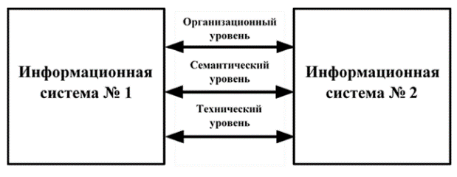
Рис.1. – Эталонная модель интероперабельности

Согласно эталонной модели единый подход к достижению интероперабельности состоит из организационного, семантического и технического уровней. Соответственно, для каждой из систем находящейся в организации необходимо описать данные уровни.
Проблема интероперабельности для ГБУ «ЕИРЦ города Москвы»
Государственное бюджетное учреждение «Единый информационно-расчетный центр города Москвы» (ГБУ «ЕИРЦ города Москвы») деятельность которого направлена на выполнение работ и оказания услуг в сфере информационного сопровождения и хранения данных по начислению и оплатам платежей по коммунальным услугам за жилые и нежилые помещения в городе Москва.
В организации существуют разнообразные информационные взаимодействующие системы, которые можно разделить на уже разработанные и эксплуатирующийся, и разрабатываемые. Все существующие и разрабатываемые сисиемы должны обладать свойством интероперабельности.
Для решения возникшей проблемы интероперабельности необходимо провести модернизацию имеющихся систем, и для определения необходимых изменений автор предлагает использовать эталонную модель интероперабельности. Необходимо описать три уровня интероперабельности: организационную, семантическую, техническую и выполнить ряд основных, и вспомогательных этапов.
На основе применения единого подхода, отраженного в ГОСТ Р 55062-2012, предлагается модель интероперабельности для информационных систем (ИС) в рамках ГБУ «ЕИРЦ города Москвы» (см. рис. 2).

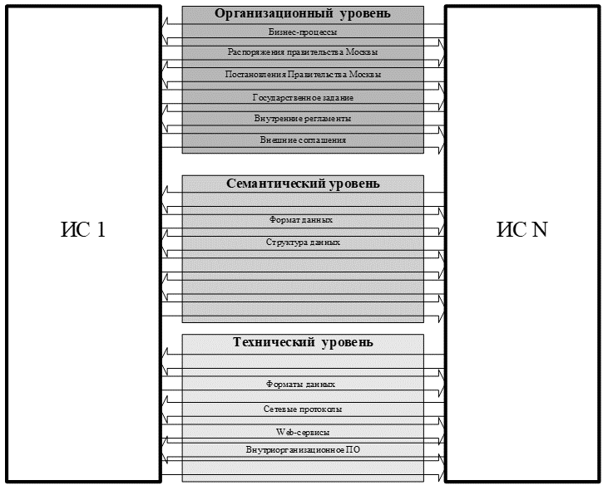
Рис.2. Модель интероперабельности для информационных систем в рамках ГБУ «ЕИРЦ города Москвы»
Организационный уровень представляет собой описание бизнес процессов взаимодействия между системами. Источниками данных для таких процессов являются бизнес-процессы организации, постановления и распоряжения Правительства Москвы, государственное задание, внутренние и внешние регламенты. Данный уровень необходим для анализа логического взаимодействия между системами, определение передаваемых между ними данных, разграничения прав на использование функционала.
Семантический уровень представляет собой определение формата и структуры передачи данных между системами. Причем формат передачи данных между системами или даже в рамках разной логики взаимодействия тех же систем может различаться. Как пример, таких форматов можно предложить JSON или XML. Формат следует выбирать на основе протокола передачи данных и используемого программного инструментария.
Технический уровень представляет определение стандартов, которые будут использоваться при разработке системы. На основе принятых стандартов выбирается инструментарий, который будет использоваться в процессе разработки. Например, при разработке системы на языке Java и ее взаимодействии с базами данных, предположим, что будет использоваться стандарт JSR 317[24] (JPA - Java Persistence API), на основе данного решения можно выбрать инструментарий, реализующий данный интерфейс (EJB, Hibernate, EclipseLink и т.д.). Согласно [1] для успешной реализации всего процесса достижения интероперабельности необходимо выполнить ряд основных и вспомогательных этапов (см. рис. 3).
Реализация указанных этапов должна привести к созданию интероперабельной системы [1].
Заключение
На основании изложенного можно сделать следующее заключение:
- для организации взаимодействия, в рамках ГБУ «ЕИРЦ города Москвы», необходимо провести модернизацию имеющихся в эксплуатации систем, добавив в них API к функционалу системы;
-для выявления требований к разрабатываемым системам рекомендуется использовать эталонную модель интероперабельности;
- проведение аналитики на основе эталонной модели позволит определить логику взаимодействия между системами, формы передачи данных, стандарты взаимодействия систем и выбрать инструменты для их реализации.

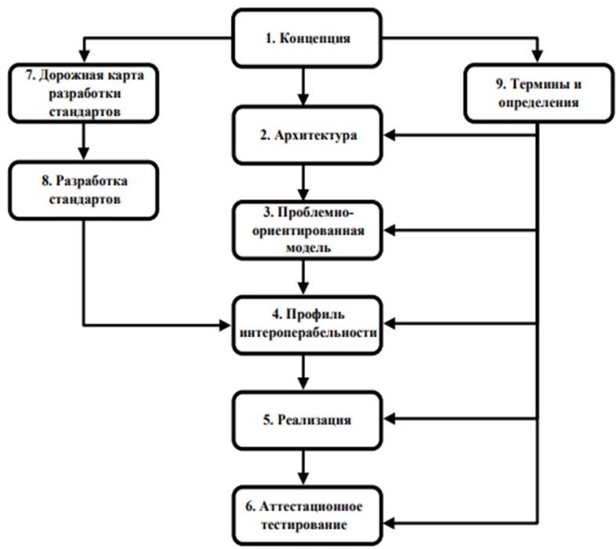
Рис 3. Блок- схема единого подхода к достижению интероперабельности для ИС широкого класса [1]

Список литературы
1. ГОСТ Р 55062-2012 Системы промышленной автоматизации и их интеграция. Интероперабельность. Основные положения [Электронный ресурс]: профессиональные справочные системы «Техэксперт». / Консорциум Кодекс.
2. ГОСТ Р ИСО 11354-1-2012 Усовершенствованные автоматизированные технологии и их применение. Требования к установлению интероперабельности процессов промышленных предприятий. Часть 1. Основа интероперабельности предприятий - М.: Стандартинформ, 2014 – 40 с.
3. Башлыкова А.А., Олейников А.Я. Интероперабельность и информационное противоборство в военной сфере. // Журнал радиоэлектроники: электронный журнал. 2016, N12. URL: http://jre.cplire.ru/jre/nov16/8/text.pdf (дата обращения: 27.08.2019).
4.Башлыкова А. А., Каменщиков А. А., Олейников А. Я.. Обеспечение интероперабельности как средства бесшовной интеграции функциональных подсистем в составе перспективных автоматизированных систем военного назначения. Журнал радиоэлектроники [электронный журнал]. 2018. № 9. Режим доступа: http://jre.cplire.ru/jre/sep18/11/text.pdf DOI 10.30898/1684-1719.2018.9.11
5. Корниенко В.Н., Олейников А.Я. Обеспечение интероперабельности на основе использования стандартов информационно-коммуникационных технологий при межведомственном взаимодействии при решении задач в области обороны Российской Федерации // II Межведомственная научно-практическая конференция «Система межведомственного информационного взаимодействия при решении задач в области обороны Российской Федерации»: сборник материалов. М.: Национальный центр управления обороной Российской Федерации, 2016. - С. 45-48.
6. Каменщиков А.А., Олейников А.Я., Чусов И.И., Широбокова Т.Д. Проблема интероперабельности в информационных системах военного назначения. // Журнал радиоэлектроники: электронный журнал. 2016, N11. URL: http://jre.cplire.ru/jre/nov16/8/text.pdf (дата обращения: 27.08.2019).
7. Разинкин Е.И. Профиль интероперабельности в области электронной коммерции / А.Я. Олейников, Е.И. Разинкин // Информационные технологии и вычислительные системы. – 2013. – Вып. 4. - С. 74-39.
8. Приказ (распоряжение) от 23.12.2014 № 05-14-408/4 часть 1. Государственное задание на оказание государственной услуги (услуг)
9. Приказ (распоряжение) от 23.12.2014 № 05-14-408/4 часть 2. Государственное задание на выполнение государственной работы (работ)
10. Приказ Министерства связи и массовых коммуникаций РФ от 23 июня 2015 г. № 210 «Об утверждении Технических требований к взаимодействию информационных систем в единой системе межведомственного электронного взаимодействия», [Электронный ресурс].
11. Приказ Минстроя России от 24 апреля 2019 г. № 235/пр «Об утверждении методических рекомендаций по включению мероприятий по цифровизации городского хозяйства в государственные программы субъектов Российской Федерации и муниципальные программы формирования современной городской среды в рамках реализации федерального проекта «Формирование комфортной городской среды» [Электронный ресурс]: URL: https://www.minstroyrf.ru/upload/iblock/f3d/prikaz-235pr-_1_.pdf (дата обращения 18.01.2020).
12. Руководство по проектированию профилей среды открытой системы, М.: «Янус-К», 2002, С.160, ISBN 5-8037-0085-1
13. Распоряжение Правительства Москвы от 25 июля 2012 г. № 392-РП «О создании ГБУ «ЕИРЦ города Москвы».
14. Башлыкова А.А., Гаджикулиев Т.А., Олейников А.Я. Решение проблемы интероперабельности в проектах «Умного города». In: IX Международная научная конференция «Конвергентные когнитивно-информационные технологии» [Электронный ресурс]. URL: http://cplire.ru:8080/7603/ (дата обращения 18.02.2020).
15. ФЗ «О стандартизации» [Электронный ресурс]. URL: http://www.gost.ru/wps/wcm/connect/43debd0048f477a5a
16. Акаткин Ю.М., Ясиновская Е.Д. Цифровая трансформация государственного управления: Датацентричность и семантическая интероперабельность URSS. 2019. 724 с. ISBN 978-5-9710-6185-4. С 74.
17. Escalona M.J. Information system development: improving enterprise communication. 542 с.
18. Guide G.D. e-Government Interoperability: Guide [Электронный ресурс]. URL: http://www.unapcict.org/sites/default/files/2019-01/e-Government Interoperability - Guide.pdf (date accessed: 14.06.2019).
19. How partnerships and interoperability help you progress faster (6) https://smartcitiescouncil.com/article/how-partnerships-and-interoperability -help-you-progress-faster 06.09.2016 г. (date accessed: 24.08.2019).
20. ISO/IEC JTC 1 [Электронный ресурс]. URL: https://www.iso.org/isoiec-jtc-1.html (дата обращения: 19.12.2019).
21. JSR 317: JavaTM Persistence 2.0 [Электронный ресурс]. URL: https://www.jcp.org/en/jsr/detail?id=317 (дата обращения: 19.01.2020).

References
1. GOST R 55062-2012 Industrial automation systems and their integration. Interoperability. Main provisions [Electronic resource]: professional reference systems "Tehekspert". / Consortium Code.
2. GOST R ISO 11354-1-2012 Advanced automated technologies and their application. Requirements to establish interoperability of processes of industrial enterprises. Part 1: Requirements to establish interoperability of processes of industrial enterprises. The basis for the interoperability of enterprises - Moscow: Standardinform, 2014 - 40 p.
3. Bashlykova A.A., Oleinikov A.Y. Interoperability and information confrontation in military sphere. // Journal of radio electronics: electronic journal. 2016, N12. URL: http://jre.cplire.ru/jre/nov16/8/text.pdf (date of address: 27.08.2019).
4. Bashlykova A. A., Kamenshchikov A. A., Oleynikov A. Ya. Provision of interoperability as a means of seamless integration of functional subsystems within advanced automated military systems. Journal of Radio Electronics [electronic journal]. 2018. № 9. Access mode: http://jre.cplire.ru/jre/sep18/11/text.pdf DOI 10.30898/1684-1719.2018.9.11.
5. Kornienko, V.N.; Oleinikov, A.Ya. Interoperability provision on the basis of information and communication technology standards in the inter-departmental interaction in solving the problems in the defense of the Russian Federation // II Interdepartmental scientific-practical conference "System of inter-departmental information interaction in solving the problems in the defense of the Russian Federation": collection of materials. Moscow: National Centre for Defence Management of the Russian Federation, 2016. - С. 45-48.
6. Kamenshchikov A.A., Oleinikov A.Y., Chusov I.I., Shirobokova T.D. Interoperability problem in military information systems. (in Russian) // Journal of radio electronics: electronic journal. 2016, N11. URL: http://jre.cplire.ru/jre/nov16/8/text.pdf (date of address: 27.08.2019).
7. Razinkin, E.I. Profile of the interoperability in the field of electronic commerce (in Russian) / A.Ya. Oleynikov, E.I. Razinkin // Information technologies and computing systems. - – 2013. - Episode. 4. - С. 74-39.
8. Order (Order) dated 23.12.2014 № 05-14-408/4 part 1. State assignment for the provision of public service(s)
9. Order (Order) of 23.12.2014 No. 05-14-408/4 Part 2. State assignment for execution of state work (works)
10. Order of the Ministry of Communications and Mass Media of the Russian Federation dated June 23, 2015, No. 210 "On Approval of Technical Requirements for Interaction of Information Systems in a Unified System of Interdepartmental Electronic Interaction", [Electronic Resource].
11. Order of the Ministry of Construction of Russia dated April 24, 2019 № 235/pr "On approval of methodological recommendations for the inclusion of measures for the digitalization of urban economy in the state programs of the subjects of the Russian Federation and municipal programs for the formation of modern urban environment in the framework of the federal project" Formation of a comfortable urban environment". [Electronic resource]: URL: https://www.minstroyrf.ru/upload/iblock/f3d/prikaz-235pr-_1_.pdf (circulation date 18.01.2020).
12. Guidelines for designing open system environment profiles, M.: Janus-K, 2002, P.160, ISBN 5-8037-0085-1.
13. Order of the Moscow City Government No. 392-RP "On the Establishment of the State Budgetary Institution "EIRTs of Moscow" dated 25 July 2012.
14. Bashlykova A.A., Gadzhikuliev T.A., Oleynikov A.Y. Solution of the problem of interoperability in the projects of "Smart City". In: IX International scientific conference "Convergent cognitive-information technologies" [Electronic resource]. URL: http://cplire.ru:8080/7603/ (circulation date 18.02.2020).
15. Federal Law "On Standardization". [Electronic resource]. URL: http://www.gost.ru/wps/wcm/connect/43debd0048f477a5a.
16. Akatkin, Yu.M., Yasinovskaya, E.D. Digital transformation of public administration: URSS datacentricity and semantic interoperability. 2019. 724 с. BN 978-5-9710-6185-4. С 74.
17. Escalona M.J. Information system development: improving enterprise communication. 542 с.
18. Guide G.D. e-Government Interoperability: Guide [Electronic Resource]. URL: http://www.unapcict.org/sites/default/files/2019-01/e-Government Interoperability - Guide.pdf (date accessed: 14.06.2019).
19. How and interoperability help you progress faster (6) https://smartcitiescouncil.com/article/how-partnerships-and-interoperability -help-you-progress-faster 06.09.2016. (date accessed: 24.08.2019).
20. ISO/IEC JTC 1 [Electronic resource]. URL: https://www.iso.org/isoiec-jtc-1.html (date accessed: 19.12.2019).
21. JSR 317: JavaTM Persistence 2.0 [Electronic resource]. URL: https://www.jcp.org/en/jsr/detail?id=317 (date of address: 19.01.2020).

